Fecha: 4 de octubre de 2024

SOLICITUD DE COTIZACIÓN
RFQ Nº UNFPA/GTM/RFQ/24/048

Estimado/a:

El UNFPA solicita cotización por el siguiente servicio:

Elaboración de Línea de Base del Proyecto “Ciberciudadanos jóvenes construyendo paz”

- Acerca del UNFPA

El Fondo de Población de las Naciones Unidas (UNFPA, por sus siglas en inglés) es un organismo internacional de desarrollo que trabaja para construir un mundo donde todos los embarazos sean deseados, todos los partos sean seguros y todos los jóvenes puedan desarrollar su potencial.

El UNFPA es el principal organismo de la ONU que amplía las posibilidades de las mujeres y los jóvenes de tener una vida sexual y reproductiva saludable. Para leer más sobre el UNFPA, visite: Acerca del UNFPA

- Requisitos del servicio / Términos de referencia (ToRs)

- Ver ANEXO II / Términos de Referencia

- Preguntas

Las preguntas o solicitudes de aclaración se deben enviar por escrito a la persona de contacto que figura a continuación:

Nombre de la persona de contacto del UNFPA: | Patricia Reyes, Asistente de Compras
Nº de teléfono: | +502 2384-3265
Dirección de correo electrónico de la persona de contacto: | adquisiciones.guatemala@unfpa.org

El plazo límite para enviar preguntas es el miércoles 9 de octubre 2024 antes de las 18:00 horas. Las preguntas se responderán por escrito y se compartirán con todas las partes lo antes posible después de este plazo.

- Licitantes Elegibles

Esta Solicitud de Cotización está abierta a todos los postores elegibles; para ser considerado un postor elegible para este proceso de licitación, debe cumplir con lo siguiente:
- Un licitante debe ser una empresa legalmente constituida que pueda proporcionar los productos/servicios y tenga capacidad legal para celebrar un contrato con UNFPA para realizar en el país, o a través de un representante autorizado.
- Un postor no debe tener un conflicto de intereses con respecto al proceso de licitación o con los términos de referencia/especificaciones técnicas. Los oferentes que presenten un conflicto de interés serán descalificados.
- En el momento de la presentación de la Oferta, el licitante, incluidos los miembros del Consorcio/JV, no está sujeto a prohibiciones de adquisición derivadas del Compendio de las Listas de Sanciones del Consejo de Seguridad de las Naciones Unidas y no ha sido suspendido, inhabilitado, sancionado o identificado de otro modo como inelegible por ningún organismo de las Naciones Unidas, o el Grupo del Banco Mundial.
- Los licitadores deben cumplir con el Código de conducta para proveedores de la ONU, que se puede encontrar haciendo clic en Código de conducta para proveedores de la ONU.

- Contenido de las cotizaciones

Las cotizaciones se deben enviar en un solo mensaje de correo electrónico siempre que sea posible, dependiendo del tamaño de los archivos. Las cotizaciones deben contener:

- Propuesta técnica, en respuesta a los requisitos detallados en la sección de requisitos del servicio/términos de referencia, ANEXO II.
- Formulario de Declaración firmado, que se presentará en estricta conformidad con el documento.
- Cotización de precios, ANEXO III, que se debe presentar en estricta conformidad con el formulario de cotización de precios.
- Solo empresas legalmente constituidas y registradas pueden proveer el servicio requerido. Adjuntar el aviso de operaciones o para empresas registradas en el exterior documento legal de operación.

Ambas partes de la cotización deben estar firmadas por la autoridad relevante de la empresa oferente y se deben presentar en formato PDF.

- Instrucciones para la presentación

Las propuestas se deben elaborar en conformidad con las pautas detalladas en la sección V más arriba, junto con un formulario de cotización de precios debidamente completado y firmado, y se deben enviar por correo electrónico a la persona de contacto que se indica a continuación a más tardar el: viernes 18 de octubre de 2024, antes de las 18:00 horas.

Dirección de correo electrónico de la persona de contacto: | adquisiciones.guatemala@unfpa.org

Tenga en cuenta las siguientes pautas para presentaciones electrónicas:
- Se debe incluir la siguiente referencia en la línea de asunto del mensaje de correo electrónico: RFQ Nº UNFPA/GTM/RFQ/24/048 – Elaboración de Línea de Base del Proyecto “Ciberciudadanos jóvenes construyendo paz”. Es posible que las propuestas, tanto las propuestas técnicas y financieras que no contengan la línea de asunto correcta sean omitidas por el oficial de adquisiciones y, por lo tanto, no sean consideradas.
- Por favor no envíe los correos electrónicos que contienen su oferta a ninguna otra dirección de correo electrónico (ni siquiera como copia (CC) o copia oculta (BCC); de lo contrario, UNFPA no podrá garantizar la confidencialidad y el manejo justo y transparente de su oferta. UNFPA se reserva el derecho de rechazar ofertas enviadas a través del canal apropiado pero copiadas o en copia oculta a otras direcciones de correo electrónico.
- El tamaño total del correo electrónico no puede exceder los 20 MB (incluidos el cuerpo del correo electrónico, los archivos adjuntos codificados y los encabezados). Cuando los detalles técnicos se encuentren en grandes archivos electrónicos, se recomienda enviarlos por separado antes de la fecha límite.
- Al enviar ofertas electrónicas, los licitantes recibirán una respuesta automática acusando recibo del primer correo electrónico. Si su oferta requiere un envío más de un correo electrónico, en el cuerpo de este primer correo electrónico, se solicita a los postores que enumeren la cantidad de mensajes que componen su oferta técnica y la cantidad de mensajes que componen su oferta financiera. Si no recibe ninguna respuesta automática para el primer correo electrónico de parte del sistema de correo electrónico del UNFPA, informe a adquisiciones.guatemala@unfpa.org.

- Cualquier cotización presentada se considerará como una oferta del postor y no constituye ni implica la aceptación de ninguna cotización por parte del UNFPA. El UNFPA no tiene la obligación de adjudicar un contrato a ningún licitante como resultado de esta Solicitud de Cotización (RFQ).

- Descripción del proceso de evaluación

Las cotizaciones se evaluarán en función del cumplimiento de las especificaciones técnicas y el costo total de los servicios (cotización de precios).

La evaluación será realizada en dos etapas por un panel de evaluación ad-hoc. Las propuestas técnicas se evaluarán en conformidad con las instrucciones técnicas requeridas y las ofertas que cumplen se revisará la propuesta económica.

- Criterios de Adjudicación

En caso de resultado satisfactorio del proceso de evaluación, el UNFPA tiene la intención de adjudicar contrato al licitante que obtenga la oferta técnicamente aceptable de menor precio.

- Derecho a modificar los requisitos al momento de la adjudicación

El UNFPA se reserva el derecho de aumentar o reducir al momento de la adjudicación del contrato hasta un 20% del volumen de servicios especificados en esta Solicitud de cotización (RFQ) sin ninguna modificación en los precios por unidad u otros términos y condiciones.

- Condiciones de pago

Las condiciones de pago del UNFPA son neto a 30 días a partir de la recepción de los documentos de envío, la factura y el resto de la documentación especificada en el contrato.

- Fraude y corrupción

El UNFPA está comprometido a prevenir, identificar y abordar todos los actos de fraude perpetrados contra el UNFPA, así como contra terceros involucrados en las actividades del UNFPA. Puede consultar la Política del UNFPA sobre fraude y corrupción haciendo clic aquí: Política sobre fraude. La presentación de una propuesta implica que el oferente está al tanto de esta política.

Los proveedores y sus subsidiarias, representantes, intermediarios y directores deben cooperar con la Oficina de Servicios de Auditoría e Investigaciones del UNFPA así como con cualquier otra entidad de supervisión autorizada por el Director Ejecutivo y con el Asesor de Ética del UNFPA de la manera y en el momento en que se requiera. Dicha cooperación incluirá, en forma no limitada: acceso a todos los empleados, representantes, agentes y apoderados del proveedor; así como la presentación de todos los documentos solicitados, incluidos los registros contables. No cooperar plenamente con las investigaciones se considerará motivo suficiente para que el UNFPA invalide y rescinda el contrato, y para que excluya y elimine al proveedor de la lista de proveedores registrados del UNFPA.

Hay una línea directa y confidencial para prevenir fraudes que se encuentra disponible para que cualquier licitador denuncie actividades que susciten sospecha de fraude en línea directa de investigación del UNFPA.

- Tolerancia cero

EL UNFPA ha adoptado una política de tolerancia cero con respecto a los obsequios y la hospitalidad. Por lo tanto, se les solicita a los proveedores que se abstengan de enviar obsequios u ofrecer hospitalidad al personal del UNFPA. Puede consultar más detalles sobre esta política haciendo clic aquí: Política de tolerancia cero.

- Quejas sobre la Solicitud de Cotización (RFQ)

Los oferentes que consideren que han sido tratados en forma injusta en conexión con una licitación, evaluación o adjudicación de contrato podrán enviarle una queja al Director de la Unidad de Negocios del UNFPA, Sr. Arturo Solares, Gerente de Operaciones, UNFPA Guatemala, escribiendo a solaresgalindo@unfpa.org. Si el proveedor no estuviera satisfecho con la respuesta proporcionada por la Directora de la Unidad de Negocios del UNFPA, el proveedor podrá contactarse con el Jefe de la Subdivisión de Servicios de Adquisición escribiendo a procurement@unfpa.org

- Limitación de responsabilidad

Si alguno de los enlaces de esta Solicitud de cotización (RFQ) no estuviera disponible o accesible por cualquier razón, los oferentes podrán contactarse con el Oficial de Adquisiciones a cargo de la contratación para solicitarle una versión en PDF de dicho documento.

FORMULARIO DE DECLARACIÓN

El abajo firmante, siendo un Representante debidamente autorizado de la Compañía, representa y declara que:

 | La Compañía y su dirección han sido declarados culpables de conformidad con una sentencia firme o una decisión administrativa final de cualquiera de los siguientes: | SI | NO
 | - Fraude;
 | - Corrupción;
 | - Conducta relacionada con una organización criminal;
 | - Blanqueo de capitales o financiación del terrorismo;
 | - Delitos de terrorismo o delitos vinculados a actividades terroristas
 | - Explotación y abuso sexuales
 | - Trabajo infantil, o trabajo forzoso, trata de personas; o
 | - Irregularidad (incumplimiento de cualquier requisito legal o reglamentario aplicable a la Organización o su Dirección).
 | La Compañía y su dirección han sido declarados culpables en virtud de sentencia firme o decisión administrativa firme de falta profesional grave.
 | La Compañía y su dirección están en quiebra, sujetas a procedimientos de insolvencia o liquidación, sujetas a la administración de activos por un síndico o un tribunal, en un arreglo con acreedores, sujetas a suspensión legal de actividades comerciales, o en cualquier situación análoga derivada de un procedimiento similar previsto en la legislación nacional aplicable.
 | La Compañía y su dirección han sido objeto de sentencia firme o decisión administrativa firme que los declare en incumplimiento de sus obligaciones relativas al pago de impuestos o contribuciones a la seguridad social.
 | La Compañía y su dirección han sido objeto de un juicio final o una decisión administrativa final que determine que crearon una entidad en una jurisdicción diferente con la intención de eludir obligaciones fiscales, sociales o de cualquier otro tipo legal en la jurisdicción de su domicilio social, administración central o lugar principal de negocios (creación de una empresa ficticia).
 | La Compañía y su dirección han sido objeto de un juicio final o una decisión administrativa final que determine que la Compañía fue creada con la intención mencionada en el punto 5 (siendo una compañía ficticia).

El UNFPA se reserva el derecho de descalificar a la Compañía, suspender o rescindir cualquier contrato u otro arreglo entre el UNFPA y la Compañía, con efecto inmediato y sin responsabilidad, en caso de cualquier tergiversación hecha por la Compañía en esta Declaración.

Es responsabilidad de la empresa informar inmediatamente al UNFPA de cualquier cambio en las situaciones declaradas anteriormente.

Esta Declaración se suma a, y no reemplaza ni cancela, ni opera como una renuncia a ninguno de los términos de los arreglos contractuales entre el UNFPA y la Compañía.

Firma: __________________________________________

Nombre y cargo: __________________________________

Nombre de la Compañía: ___________________________

Dirección Postal: __________________________________

Correo electrónico: ________________________________

ANEXO I:
Condiciones Generales de Contratación:
Contratos de minimis

Esta Solicitud de cotización está sujeta a las Condiciones Generales de Contratación del UNFPA para Contratos de minimis, que están disponibles en: inglés, español y francés

ANEXO II
Términos de Referencia

Nombre de la Consultoría: Elaboración de Línea de Base del Proyecto “Ciberciudadanos jóvenes construyendo paz”

A- Información General de los servicios:

Título del proyecto: Elaboración de Línea de Base del Proyecto “Ciberciudadanos jóvenes construyendo paz”

Programa Conjunto que involucra en su ejecución al: Fondo de Población de las Naciones Unidas (UNFPA), Organización de las Naciones Unidas para la Educación, la Ciencia y la Cultura (UNESCO), y a la Oficina de Naciones Unidas Contra la Droga y el Delito, (UNODC).

Supervisores directos: Programme Analyst for Monitoring, Evaluation and Resource Mobilization

Lugar: 5a. Avenida 5-55 zona 14, Edificio Europlaza Torre 4, nivel 10. Ciudad Guatemala.

Duración: El tiempo contractual se establecerá en base al cronograma presentado y se negociará con el contratista seleccionado.

B- Antecedentes:

En 1996, el Estado de Guatemala firmó el Acuerdo de Paz Sostenible y Duradera, afirmando que la participación representativa, incluyente y amplia de la población es fundamental para el fortalecimiento de la democracia, la promoción de los derechos humanos y el sostenimiento de la paz. En su conjunto los Acuerdos de Paz establecen un marco legal nacional que propicia la participación en el espacio cívico, medidas para superar la práctica de graves violaciones a los derechos humanos, la discriminación hacia los pueblos indígenas y el autoritarismo.

El Acuerdo Global sobre Derechos Humanos (1994), el Acuerdo sobre Identidad y Derechos de los Pueblos Indígenas (1995) y el Acuerdo sobre fortalecimiento del Poder Civil y Función del Ejército en una Sociedad Democrática (1996) orientan al perfeccionamiento de mecanismos de protección de derechos humanos, reconocen que los asuntos de interés directo para los pueblos indígenas deben ser tratados por y con ellos; y enfatizan en la importancia de generar oportunidades de participación principalmente para los pueblos indígenas y las mujeres en el fortalecimiento de los gobiernos municipales. La Ley de Consejos de Desarrollo Urbano y Rural aprobada en el 2002 contempla la promoción de procesos de democracia participativa, en condiciones de equidad e igualdad de oportunidades de los pueblos indígenas y no indígena, la conservación y el mantenimiento del equilibrio ambiental y la equidad de género.

A nivel internacional, Guatemala reconoció a los pueblos indígenas el derecho a decidir sobre sus prioridades en cuanto al desarrollo, el territorio y los recursos naturales. Y al ratificar la Convención sobre la eliminación de todas las formas de discriminación contra la mujer (CEDAW) se comprometió con la adopción de medidas para asegurar la plena participación de la mujer en espacios políticos y de toma de decisión.

En este marco, también se reconoció la importancia de la participación de la juventud en la promoción de los derechos humanos, la resolución pacífica de conflictos y la consolidación de la paz. En 1996, se creó el Consejo Nacional de la Juventud (CONJUVE) adscrito al Organismo Ejecutivo con la responsabilidad de viabilizar la participación de las juventudes en el desarrollo integral del país en coordinación con diversos actores nacionales. La Política Nacional de la Juventud 2012-2020 (en proceso de actualización) estableció la necesidad de promover la participación de las juventudes en el fortalecimiento del sistema democrático, así como la apertura de espacios en la institucionalidad pública para su empoderamiento, participación significativa y constructores de paz, con enfoque de equidad de género. Es así como asigna la responsabilidad a los mecanismos interinstitucionales de coordinación a nivel local como la COMUPRE que con la asesoría técnica de la Unidad para la Prevención Comunitaria de la Violencia del Ministerio de Gobernación articule esfuerzos a nivel municipal para el desarrollo e implementación de propuestas que faciliten el avance en la gobernabilidad democrática, el fortalecimiento de la cohesión social, la creación de condiciones para que los jóvenes ejerzan la ciudadanía y la habilitación de espacios físico y virtuales seguros y con herramientas que prevengan todas las formas violencia, incluyendo los discursos de odio, los ciberdelitos y las ciberviolencias.

El análisis de conflicto realizado en el marco del proyecto devela los siguientes problemas:

Estigmatización hacia las juventudes, hacia los pueblos indígenas y hacia la promoción de los derechos humanos es vigente en la dinámica social y limita la participación de juventudes mayas y mestizas en el espacio cívico en sus territorios. Las prácticas de autoritarismo y adulto centrismo arraigadas durante el conflicto armado refuerzan la posición subalterna de las juventudes frente a las autoridades en todas las esferas. La precariedad económica, particularmente de población indígena en áreas rurales, imposibilita el desarrollo de las personas jóvenes para alcanzar su máximo potencial en tanto están fuera del sistema educativo, se les obliga a vincularse tempranamente al mercado laboral informal e impulsa a la migración irregular repercutiendo en un debilitamiento del tejido social. Por otro lado, se observa una continua erosión del espacio cívico con crecientes ataques e intimidaciones contra defensoras y defensores de derechos humanos principalmente pueblos indígenas que defienden la tierra, el medio ambiente, así como la reducción del espacio para el diálogo entre el Estado, los pueblos indígenas y la sociedad civil y la disminución en el número de Oficinas Municipales de 72 a 5 en siete años.

Limitada participación de las juventudes mayas y mestizas en los mecanismos de gobierno municipal y comunitario reduce la oportunidad de posicionar aquellos temas que son fundamentales a sus necesidades e intereses, quedando estos fuera del diseño y realización de las políticas públicas, así como los planes de desarrollo en sus territorios. En consecuencia, las políticas públicas no priorizan los derechos humanos de las personas jóvenes en el territorio. En el caso particular de juventudes indígenas a pesar de su derecho - y deseo expresado- de conocer sobre las prácticas ancestrales de gobierno, el manejo de recursos naturales y otros conocimientos, se ha ido perdiendo, debilitando su identidad como pueblos originarios. Las mujeres jóvenes si bien participan en espacios asociativos juveniles, no lo hacen desde los sitios de toma de decisión, por ende, las principales problemáticas que les aquejan incluyendo la violencia y el acoso no son debidamente atendidas.

Estos factores se han visto agravados en el marco de la pandemia COVID-19. Las restricciones a la libertad de circulación y de reunión durante la pandemia, plantean dificultades a las formas tradicionales de organización y acción colectiva, y trasladaron las actividades de defensa y promoción a plataformas en línea. Las personas residentes en zonas rurales, pueblos indígenas, mujeres y juventudes enfrentan barreras tecnológicas y de conectividad que dificultan su participación.

En adición a la persistencia de causas estructurales que limitan la participación de las juventudes indígenas en el espacio, se han identificado los siguientes factores clave:

- Desactualizados marcos estratégicos e instrumentos normativos nacionales vinculados con la prevención, atención, protección contra las ciberviolencias y ciberdelitos que limitan la participación cívica de las juventudes.

Guatemala carece de leyes y políticas públicas que aborden de forma integral los delitos habilitados por internet, por lo que las instituciones de justicia utilizan legislación conexa para la judicialización de estos delitos. Las entidades gubernamentales, incluido el Ministerio de Gobernación, no disponen de instrumentos o marcos normativos para la prevención, atención, protección y seguridad de las juventudes frente a ciberviolencias, ciberdelitos y discursos de odio.

Asimismo, la inadecuada comprensión y abordaje de las ciberviolencias y ciberdelitos indica la necesidad de proveer una formación del personal institucional sobre los delitos habilitados por el internet para mejorar su comprensión, abordaje integral y el manejo de los impactos.

2. Débiles mecanismos de participación juvenil al nivel local para la implementación de modelos de abordaje para la prevención, atención, protección y seguridad de jóvenes frente a la violencia en el ciberespacio cívico.

Desde los Acuerdos de Paz se han implementado diversos procesos para crear un modelo de seguridad más incluyente y horizontal donde se tome en cuenta los actores comunitarios, incluyendo por medio de mecanismos como las Comisiones Municipales para la Prevención de la Violencia – COMUPRES. Sin embargo, la incorporación plena de la juventud en estos espacios aún no se ha logrado. A nivel municipal, es necesario fortalecer las capacidades de los equipos interinstitucionales en el enfoque de juventud y desde una perspectiva integral del fenómeno de las ciberviolencias incluyendo la violencia digital de género. Además, la falta de plataformas que faciliten la inclusión de las juventudes en procesos de diálogo con otros grupos es evidente. Es necesario contar con espacios para la construcción conjunta de estrategias, políticas y acciones que enfrenten las violencias digitales y que promuevan una cultura de denuncia más robusta.

En cuanto a la toma de decisiones, la voz de la juventud suele ser minimizada. Un joven que participó en el proceso de consulta ilustró esto señalando que, especialmente en organizaciones mixtas, las opiniones juveniles suelen ser desestimadas o ridiculizadas, complicándose aún más si son mujeres las que expresan desacuerdo.

A pesar de estos desafíos, las COMUPRES son valoradas positivamente por la juventud, debido a su potencial de facilitar la colaboración entre actores en favor de la cohesión social, posicionándose como un canal fundamental para la participación juvenil.

3. Débiles conocimientos y capacidades en las juventudes diversas y organizaciones juveniles para el ejercicio de la ciudadanía digital segura y participación en iniciativas locales de construcción de paz.

Las juventudes y organizaciones juveniles son actores esenciales, pero muestran una necesidad de fortalecimiento en conocimientos, habilidades y capacidades para una ciudadanía digital segura y su involucramiento en acciones de paz local. El Secretario General de las Naciones Unidas destaca la importancia de preparar a las generaciones emergentes para enfrentar discursos de odio en el mundo digital. Es esencial instruir a los jóvenes en alfabetización mediática, ética digital, inteligencia artificial y derechos humanos, con el fin de garantizar interacciones constructivas en el ciberespacio.

La inclusión y educación activa de los jóvenes guatemaltecos en temas como ciberviolencia es crucial. No solo para su comprensión sino para empoderarlos como parte de la solución. Numerosas organizaciones juveniles están dispuestas a intensificar su rol digital y trabajar hacia un ciberespacio pacífico. Al abordar la ciberviolencia y los ciberdelitos de manera activa, el ciberespacio puede evolucionar de un lugar potencialmente hostil a una plataforma esencial para la paz y unidad comunitaria.

A nivel de las dinámicas del conflicto en el ciberespacio y su impacto en el proceso de consolidación de la paz en Guatemala, destaca que si bien el ciberespacio, es una herramienta valiosa para la ciudadanía, alberga también violencias y delitos que restringen la libre expresión. Estas agresiones, que incluyen acoso, amenazas y difamación, reflejan comportamientos violentos del mundo real, arraigados en el legado del conflicto armado interno. Además, surgen nuevas formas de delito exclusivas del ámbito digital, como el ciberacoso y robo de identidad. Como se ha explicado, las juventudes, en especial grupos vulnerables son las principales afectadas, experimentando una violencia que trasciende entre el mundo digital y el físico, limitando su aporte a la construcción de paz.

Los departamentos como Escuintla y Chiquimula registran niveles elevados de ciberviolencia. Datos de U-Report señalan que en las áreas de intervención del proyecto (Escuintla y Chiquimula), la ciberviolencia supera el promedio nacional del 44%. En Chiquimula, el 48% de jóvenes han enfrentado ciberviolencia, y en Escuintla, esta cifra llega al 61%. Más aún, una mayoría en ambas áreas desconoce cómo denunciar estas situaciones. Es preocupante que, entre 2018 y 2021, en Escuintla se haya registrado un incremento en ciberviolencia, con jóvenes activistas y defensores siendo blancos de ataques anónimos que los difaman. Este panorama socava la participación juvenil en esfuerzos de paz, tanto online como offline.

En cuanto a las oportunidades para la paz, se destaca que, en la era digital, el ciberespacio se ha convertido en una plataforma vital, otorgando a la juventud guatemalteca una ventana para el ciberactivismo y la ciudadanía activa. Pese a desafíos como la ciberviolencia y las limitaciones impuestas por la pandemia, este entorno ha potenciado el liderazgo de jóvenes activistas, brindándoles un espacio para expresarse y organizarse con cierto grado de anonimato. Las Comisiones Municipales para la Prevención de la Violencia (COMUPRE) gozan de reconocimiento positivo entre la juventud, posicionándose como aliados para la paz y convivencia local. La ONU resalta la importancia de fortalecer la ciudadanía digital de los jóvenes, enfatizando la formación en ética digital y derechos humanos. Dado el auge de organizaciones juveniles en el país, existe una oportunidad latente para hacer del ciberespacio un ambiente seguro y proclive a la paz. Al enfrentar los retos digitales de manera proactiva, Guatemala tiene el potencial de redefinir el ciberespacio como un pilar para la paz, transitando desde el odio hacia el fomento de la cohesión y unidad.

A pesar de la presencia de los diversos factores explicados anteriormente que representan claros retos para la participación de la juventud en el ciberespacio cívico y en los mecanismos locales de toma de decisión el proyecto plantea dos resultados, los cuales incluyen cuatro y tres productos respectivamente. Tanto los resultados como los productos han sido construidos sobre la base de un análisis conjunto entre miembros de la institucionalidad del Estado, las agencias de las Naciones Unidas que participan en el proyecto y las organizaciones juveniles de la sociedad civil.

Resultado 1: Las instituciones públicas a nivel nacional y sus mecanismos locales, incrementan su eficacia en la prevención, atención, protección y seguridad de las juventudes diversas, reduciendo su vulnerabilidad frente a ciberviolencias y ciberdelitos en internet.

Producto 1.1. Funcionariado público capacitado para la aplicación de instrumentos normativos y operativos actualizados enfocados en la prevención de la violencia hacia las juventudes en el ciberespacio cívico y la implementación de un modelo de abordaje territorial efectivo

Para abordar la ausencia de marcos normativos y estrategias integradas para enfrentar las violencias en internet, se establecerá una colaboración con el MINGOB para desarrollar un eje de trabajo que contemple ciberdelitos, ciberviolencias y discursos de odio. Esta colaboración incluirá: Formación especializada para el personal institucional sobre ciberdelitos, con un enfoque diferenciado para abordar las vulnerabilidades específicas de género y edad. Creación de espacios de simulación para aplicar de forma práctica los marcos normativos e instrumentos actualizados. Actualización del modelo de abordaje territorial, integrando análisis profundo de los riesgos y protecciones asociadas a las ciberviolencias, y considerando las diferencias de género y edad. Actualización de la Política Pública Municipal para la Prevención de la Violencia y el Delito y sus planes operativos anuales en municipios prioritarios. Implementación de un sistema de monitoreo y seguimiento, con un enfoque en documentar buenas prácticas y lecciones aprendidas para replicar en otros municipios. Establecimiento de mecanismos institucionales y plataformas virtuales seguras para la participación activa de las juventudes, garantizando su protección y considerando en particular las necesidades y vulnerabilidades de las jóvenes y diferentes grupos etarios.

Adicionalmente, se promoverá la participación comunitaria activa en todas las fases del proyecto, alentando a las juventudes a ser parte integral de la solución, en línea con las Directrices de participación comunitaria de la ONU

Producto 1.2. Mecanismos locales con participación juvenil y sus integrantes con capacidades mejoradas en la implementación de modelos de abordaje para la prevención, atención, protección y seguridad de jóvenes frente a las violencias del ciberespacio cívico.

Con el objetivo de crear entornos digitales más seguros y empoderar a las juventudes para una participación cívica digital activa y significativa, este proyecto se propone fortalecer mecanismos locales con enfoques claros de género y edad. A continuación, se describen las acciones clave y su secuencia lógica:
  - Fortalecimiento Institucional: se potenciarán las comisiones de juventud y mujer en las COMUPRE y las Oficinas Municipales de Juventud con el objetivo de institucionalizar la respuesta a las ciberviolencias y ciberdelitos con enfoques de género y juventud, para lograrlo, se realizarán capacitaciones que aborden la violencia habilitada por internet, enfatizando la violencia digital de género y la necesidad de respuestas diferenciadas según edad y género.
  - Espacios de Diálogo Multiactor: se establecerán espacios de co-creación, tanto físicos como digitales con el propósito de facilitar el intercambio entre jóvenes, OSC, y entidades gubernamentales para definir estrategias de abordaje de ciberviolencias, estos espacios permitirán la creación conjunta de protocolos de respuesta, rutas de denuncia y marcos de trabajo institucional.
  - Fortalecimiento de capacidades diferenciada por edad se implementarán programas formativos centrados en la juventud, con el objetivo de dotar a las juventudes de habilidades y herramientas para una ciudadanía digital segura y proactiva, para lo cual se abordarán temáticas como protección digital, análisis crítico y creatividad, adaptándose a las necesidades de distintos grupos etarios (13-17 y 18-29 años).
  - Estrategias Municipales desde la Juventud: se desarrollarán estrategias de prevención y respuesta en el ciberespacio cívico con el objetivo de promover una participación digital juvenil activa, informada y protegida, con especial atención a la prevención de violencia digital de género, para lograrlo se trabajará en colaboración con jóvenes líderes para diseñar y ejecutar estas estrategias a nivel municipal.

Producto 1.3. Equipos interinstitucionales capacitados y con herramientas actualizadas para la denuncia y abordaje integral de las ciberviolencias, que contribuya a la referencia oportuna de las víctimas a servicios esenciales y aplicando las recomendaciones éticas en inteligencia artificial en la prevención y protección.

Este producto apunta a consolidar un sistema robusto interinstitucional que permita identificar, denunciar y responder adecuadamente ante las ciberviolencias. Se busca particularmente centrar la atención en grupos vulnerables considerando aspectos de género, edad y otras diferencias vitales. A continuación, se presenta una descripción detallada de los componentes del producto y su secuencia propuesta:
  - Fortalecimiento de Procedimientos de Denuncia y Evidencia Digital: Proceso de revisión y actualización de rutas, instrumentos y procedimientos interinstitucionales para la denuncia y resguardo del manejo de la evidencia digital a nivel nacional y su vinculación con procedimientos municipales, para lo cual se establecerán matrices y herramientas interinstitucionales para la gestión de evidencia digital y la identificación de factores de riesgo, con el objetivo de optimizar la recolección y protección de pruebas digitales, garantizando a la vez el reconocimiento y salvaguarda de los derechos de las víctimas.
  - Formación Especializada en Atención a Víctimas de Ciberviolencias: Diseño e implementación de escenarios simulados para la formación multidisciplinaria en atención integral a víctimas con el propósito de facilitar una atención personalizada a las víctimas, reconociendo sus necesidades específicas y asegurando una derivación adecuada a servicios esenciales, con especial énfasis en servicios de apoyo psicosocial.
  - Promoción de la Ética en el Uso de la Inteligencia Artificial: Procesos de fortalecimiento de capacidades centrados en el uso ético y responsable de la inteligencia artificial, con el objetivo de asegurar que la juventud y otros actores clave se involucren activamente en el ciberespacio de manera ética, conociendo y aplicando principios que promuevan su protección.
  - Campañas de Sensibilización y Promoción de la Cultura de Denuncia: Diseño e implementación de una campaña comunicacional que involucra a líderes y activistas digitales con el objetivo de incentivar la denuncia de ciberdelitos y familiarizar a la comunidad con las rutas de atención y los servicios disponibles para las víctimas.
  - Análisis Profundo de Fenómenos Criminales Digitales: Colaboración con el Departamento de Análisis e Investigación Sociodelictual y la PNC con el propósito de obtener un entendimiento detallado sobre los perfiles de victimarios y víctimas, considerando las causas, consecuencias y características específicas de los ciberdelitos.

Producto 1.4. Autoridades y equipos técnicos nacionales del MINGOB, y locales de los municipios priorizados con competencias desarrolladas para la definición e implementación de estrategias multisectoriales de prevención de ciberviolencias.

El proyecto busca robustecer la capacidad de las autoridades nacionales, específicamente del MINGOB, así como de los equipos técnicos locales en municipios priorizados, para mejor prevenir y responder a las ciberviolencias, enfocándose en la interconexión entre el espacio digital y físico:

- Desarrollo e Implementación de un Modelo Territorial: Modelo integral para abordar los ciberdelitos, las ciberviolencias y los discursos de odio. Este enfoque reconocerá y abordará la relación y continuidad entre las violencias en el ámbito digital y físico, con un énfasis particular en la violencia digital de género, el propósito del modelo es establecer un marco de acción que permita a las autoridades municipales y nacionales comprender y abordar efectivamente las ciberviolencias en sus jurisdicciones.
- Programas de Capacitación y Creación de Espacios de Aprendizaje: Una vez establecido el modelo, se implementarán programas intensivos de capacitación, intercambio y se establecerán mesas de trabajo multiactor. Estos espacios permitirán la colaboración, el aprendizaje mutuo y el intercambio de mejores prácticas, con el objetivo de garantizar que las autoridades y equipos técnicos, tanto a nivel nacional como local, estén equipados con el conocimiento y las habilidades necesarias para abordar los desafíos de las ciberviolencias y ciberdelitos.
- Diseño y Distribución de una Caja de Herramientas para la Prevención: Como último paso, se elaborará y distribuirá un conjunto de herramientas prácticas y guías enfocadas en la prevención de ciberviolencias, particularmente dirigidas a la juventud y otros grupos vulnerables, para proveer recursos tangibles y prácticos que permitan la autoprotección y prevención de violencias en el espacio digital. Estos recursos servirán como una guía de referencia para las comunidades y fortalecerán la resiliencia frente a las amenazas digitales.

Finalmente, se garantizará la inclusión activa de la comunidad siguiendo las Directrices de Participación Comunitaria de la ONU. Se prestará especial atención a consideraciones de género, edad y otras diferencias clave para asegurar un enfoque pertinente e inclusivo, adaptado a las necesidades específicas de cada grupo. Con esto, se busca que las intervenciones sean no sólo efectivas, sino que empoderen a la comunidad en general.

Resultado 2: Juventudes diversas y organizaciones juveniles incrementan la calidad de su participación segura, informada y constructiva en el espacio cívico virtual y ejercen la ciudadanía digital vinculada a la infraestructura para la paz y la transformación de los conflictos sociales.

Las juventudes diversas y sus organizaciones tienen el potencial de transformar el espacio digital en una plataforma segura, inclusiva y constructiva para el ejercicio activo de la ciudadanía y la promoción de la paz. Se busca que estas juventudes ejerzan su ciudadanía digital, estrechamente vinculada con la infraestructura para la paz y la transformación de conflictos sociales.

Producto 2.1. Juventudes diversas con conocimientos, habilidades y actitudes favorables para el ejercicio de la ciudadanía digital segura e informada a favor de iniciativas locales de paz.

Con este producto se contribuirá a generar un cambio en conocimientos, habilidades y capacidades de las juventudes diversas, para lograrlo se ha diseñado el siguiente proceso:

- Desarrollo de capacidades: Se realizarán programas de formación especializados para 200 jóvenes, diferenciados por grupos etarios (13-17 años y 18-29 años). Estos programas se enfocarán en: Alfabetización Mediática Informacional: Los jóvenes aprenderán a usar herramientas digitales de manera segura, a evaluar la veracidad de la información y detectar noticias falsas. Ciudadanía Digital y Derechos Humanos: Se enfatizará en la educación sobre los derechos digitales, principios de paz y convivencia, y la ética en la inteligencia artificial. Habilidades Sociales: Capacitar en habilidades de comunicación, respeto, resolución de conflictos y empatía, vitales para una participación activa y transformadora.
- Participación Cívica Activa: Se alentará la participación democrática y la libertad de expresión de las juventudes en la construcción de la paz. Esto se realizará en colaboración con Organizaciones de la Sociedad Civil (OSC) juveniles para reforzar su papel en el espacio digital. Se priorizará: Educación para la Paz: Se enseñará sobre la importancia de la paz, y cómo las habilidades digitales pueden contribuir a ella.
- Desarrollo de Competencias: Se abordarán temas como la protección y seguridad digital, reflexión y análisis crítico, y creatividad y participación activa para una ciudadanía digital efectiva.
- Métodos Innovadores: Se emplearán técnicas pedagógicas actuales para la formación, como juegos educativos. Además, se instaurará un programa de mentoría online, dirigido por OSC juveniles, para guiar a los jóvenes en su travesía digital.
- Participación Comunitaria: Se garantizará la participación activa de los jóvenes, siguiendo las directrices de participación comunitaria de la ONU. Se prestará especial atención a consideraciones de género, edad y otras diferencias clave, asegurando un enfoque inclusivo y adaptado a las necesidades y realidades de cada grupo. Se pretende no solo informar, sino también empoderar y activar a las juventudes en el espacio digital.

Producto 2.2. Establecido un observatorio juvenil que produce y difunde análisis sobre las características, magnitud y consecuencias de las ciberviolencias, ciberdelitos y discursos de odio, mejorando el entendimiento y la respuesta de las juventudes a estos desafíos de la participación cívica en el ciberespacio.

La presencia de ciberviolencias, ciberdelitos y discursos de odio en el ámbito digital, especialmente dirigidos hacia las juventudes, es una problemática creciente que requiere una investigación meticulosa para comprender y contrarrestar eficazmente sus efectos. El propósito de este producto es entender y analizar la magnitud, efecto e impacto de las ciberviolencias, ciberdelitos y discursos de odio hacia las juventudes. Para lograrlo se ha definido el siguiente proceso:

  - Observatorio de Ciberdelitos Juveniles: Se establecerá un observatorio dirigido y operado por jóvenes para jóvenes, este espacio ofrecerá un entorno seguro para que las juventudes compartan sus experiencias, testimonios y perspectivas relacionadas con las ciberviolencias. Realizará un seguimiento constante de la violencia habilitada por internet, permitiendo una comprensión más profunda del fenómeno. Facilitará la co-creación de propuestas educativas y de concientización dirigidas a las juventudes, y contribuirá a mejorar el abordaje institucional de este fenómeno al recopilar datos valiosos desde la perspectiva de las víctimas.
  - Investigaciones Especializadas: Se llevarán a cabo estudios detallados para caracterizar el fenómeno criminal. Estas investigaciones ayudarán a las instituciones a entender y mejorar su respuesta y abordaje ante estos desafíos digitales.
  - Generación de Productos de Conocimiento: Se identificarán y categorizarán mensajes, imágenes, videos y otros tipos de contenido relacionado con ciberviolencias en diversas plataformas digitales. Esta iniciativa ayudará a determinar el alcance, efecto e impacto de las ciberviolencias y ciberdelitos contra las juventudes.
  - Enfoque Integral: Se prestará especial atención a las diferencias clave, como género, edad y otros factores, para garantizar que las intervenciones sean pertinentes y eficaces. Además, se seguirán las Directrices de participación comunitaria de la ONU, enfocando en la inclusión activa y significativa de las juventudes en todas las etapas del proyecto. Con estas estrategias, buscamos no solo comprender el problema, sino también empoderar a las juventudes para enfrentarlo y mitigar sus efectos.

Producto 2.3. Grupos de jóvenes subrepresentados, incluyendo líderes, mujeres, activistas digitales e indígenas, capacitados y empoderados para una participación digital segura, informada y responsable, contribuyendo activamente a la consolidación de la paz en el ciberespacio cívico.

Facilitar la participación informada, segura y responsable de jóvenes subrepresentados en el ciberespacio cívico, con un enfoque en la consolidación de la paz digital es el propósito fundamental de este producto, para lograrlo se ha diseñado el siguiente proceso:

  - Identificación de Grupos Subrepresentados: Se identificarán jóvenes líderes, activistas digitales, colectivos y organizaciones lideradas por mujeres y jóvenes indígenas, priorizando a aquellos tradicionalmente subrepresentados y marginados. Esta acción garantizará que las intervenciones sean inclusivas y consideren la diversidad de las juventudes.
  - Diseño de Actividades Específicas: Se crearán programas diseñados a la medida de las necesidades y contextos de estos jóvenes. Incluyen: Acceso a tabletas electrónicas y capacitación en competencias digitales. Programas de alfabetización mediática e informacional. Habilitación de espacios digitales seguros donde los jóvenes puedan debatir y compartir ideas constructivamente.
  - Creación de Contenido Digital: Se alentará y apoyará a los jóvenes en la producción de contenido digital relevante, como videos, podcasts y blogs, que aborden temas de paz, así como iniciativas locales específicas a favor de la paz, y que reflejen sus culturas, valores y perspectivas, promoviendo la empatía y la colaboración.
  - Fomento de la Participación Cívica: Se lanzarán campañas en línea y se celebrarán encuentros transmedia que resalten la importancia de una voz diversa en el ciberespacio y posicionen a las juventudes como actores de cambio. Estos eventos fomentarán debates críticos, la creatividad, y contrarrestarán de manera pacífica el discurso de odio, fortaleciendo así la solidaridad y la protección colectiva.
  - Promoción de la Cultura de Denuncia: Se implementarán iniciativas que incentiven el cambio de comportamiento en relación con la denuncia de violencias digitales, ciberdelitos y discursos de odio. Esto se hará mediante la concientización sobre los mecanismos de denuncia disponibles y la importancia de enfrentar y denunciar estas transgresiones.

A lo largo del proyecto, se dará prioridad a las Directrices de Participación Comunitaria de la ONU, garantizando la participación activa y significativa de los jóvenes, y poniendo especial atención a aspectos de género, edad y otras diferencias relevantes, asegurando que las acciones sean adecuadas y respeten las particularidades de cada grupo.

Indicadores a medir
La línea base deberá responder a los indicadores de Resultado y de Producto que se describen en el anexo I del presente documento.

C- Objetivo:
3.1. Objetivo General
Elaborar la línea de base del proyecto: Ciberciudadanos jóvenes construyendo paz, para establecer la situación inicial de la población objetivo (jóvenes, organizaciones juveniles e instituciones) conforme a los indicadores establecidos en el marco de resultados del proyecto.

3.2. Objetivos Específicos
● Caracterizar de forma precisa la población objetivo del proyecto (hombres y mujeres jóvenes mestizos e indígenas de los dos departamentos y seis municipios: Escuintla: 1) Escuintla (cabecera departamental) 2) Puerto San José y 3) Palín; y Chiquimula: 1) Chiquimula (cabecera departamental) 2) San José La Arada y 3) Ipala, considerando el nivel comunitario y los indicadores priorizados en el marco de resultados del proyecto.
● Establecer el valor basal de los indicadores priorizados en el proyecto
● Contar con elementos de base como puntos de comparación para que el proceso de Monitoreo y Evaluación pueda determinar el avance y logro de los productos.
● Generar datos cualitativos y cuantitativos que sean objetivos, confiables y suficientes para medir los resultados referentes a la acción.
● Diseñar una metodología para la medición basal de los indicadores que pueda ser aplicada en el proceso de elaboración del informe final, conforme al marco de resultados del proyecto.
● Elaborar instrumentos y recolectar información de la situación inicial de los indicadores de resultados y producto, analizar la información recolectada y socializarla para su presentación final a las entidades competentes vinculadas con la implementación del proyecto.
● Documentar y generar aprendizajes sobre proyectos y programas en implementación o previamente implementados con juventudes en las áreas de cobertura del proyecto de cara a relevar lecciones aprendidas, buenas prácticas, iniciativas innovadoras y con enfoque de juventudes, así como establecer sinergias que puedan potenciar los resultados.

D- Productos:

  - Producto 1. Plan de trabajo. La empresa consultora presentará un informe inicial con la propuesta metodológica para la realización de la línea de base del proyecto, el cual debe incluir el cronograma de trabajo con fechas, actividades a realizar y lista de entregables, así como un anexo con la propuesta de contenidos del informe final de línea de base.

El Plan de Trabajo deberá ser presentado y discutido con la Coordinación y Unidad Coordinadora del Proyecto, y en este espacio se clarifican dudas, se retroalimenta el informe presentado y se consensuarán los criterios en lo relativo a la línea de base.
Las agencias vinculadas a la implementación del proyecto aportarán a la empresa consultora toda la documentación necesaria para alcanzar este producto, lo cual incluye, sin ser restrictivo:
- Análisis de Conflicto para la elegibilidad de país del Fondo de Consolidación de la paz
- Marco Estratégico del Fondo para la Consolidación de la Paz en Guatemala 2020-2025
- Análisis común de país del Sistema de Naciones Unidas
- Violencia de género en línea y facilita por las TIC.
- Juventudes en Guatemala
- Informe 2021: Situación de los derechos humanos en Guatemala
- YPS Programming Handbook
- Handbook de evaluación de UNFPA
- Documento de proyecto
- Matriz de marco de resultado
- Fichas técnicas de los indicadores
- Marcos legales y de política pública nacional vinculados con el proyecto.
- Listado de instituciones, organizaciones, municipios/comunidades que se proponen incluir en la medición de la línea de base.

  - Producto 2. Borrador informe de línea base. La empresa consultora entregará un borrador del informe final, se presentará en el mismo formato que el informe final, con la estructura mínima presentada en Anexo II. Este borrador será revisado y retroalimentado para asegurar que cumple con los criterios de calidad exigidos, de cara a la elaboración del informe final. El informe debe contener información estadística que permiten valorar la situación inicial de los beneficiarios (mujeres y hombres jóvenes) y de las instituciones de cara a establecer comparaciones de los cambios frente a una referencia temporal, con los niveles de desagregación que sean definidos para cada indicador (sexo, comunidad, municipio, edad, etnia).

  - Producto 3. Informe final de línea base. La empresa consultora presentará un documento final, de no más de 50 páginas, que cumpla con el formato descrito en el Anexo II y con los estándares de calidad exigidos por el Sistema de Naciones Unidas para este tipo de evaluaciones. El informe final de la línea base será presentado para revisión y validación ante todas las instancias vinculadas a la gerencia y coordinación del proyecto.

E- Actividades:
- Elaborar el plan de trabajo de la consultoría, mismo que debe incluir: metodología, definición de marcos muestrales estadísticamente significativo que defina la población a ser encuestada para el levantamiento de la línea de base y sus niveles de desagregación, técnicas de investigación, elaboración de instrumentos de recolección de información y su validación, herramientas para el análisis de la información, cronograma de campo, perfiles y responsabilidades del equipo, entre otros. Este plan de trabajo debe ser consensuado y validado con la Coordinación y la Unidad de Gestión del Proyecto.
- Realizar las coordinaciones a nivel nacional y territorial para el levantamiento de la información. A nivel nacional con MINGOB y sus dependencias; y a nivel territorial con las COMUPRES y las instituciones y comisiones que las integran y las OSC de jóvenes de los 6 municipios priorizados
- Recolección de la información en campo.
- Realizar el vaciado y procesamiento de la información de campo en una base de datos que será compartida a la Coordinación y la Unidad de Gestión del Proyecto.
- Realizar al menos dos reuniones de trabajo con la Unidad de Gestión del Proyecto y un taller con representantes de Organizaciones Juveniles e Institucionales: MINGOB y sus dependencias a nivel nacional y local para discutir los resultados de la Línea de Base.
- Preparar el informe borrador y final de la línea de base
- Preparar una memoria de las actividades realizadas y sus medios de verificación.
- Informe final:
- Preparar y presentar el informe final de la Línea de Base del proyecto para revisión y retroalimentación.
- Realizar una presentación de la Línea Base del proyecto al Comité de Coordinación y Gobernanza, el Comité Asesor de Juventudes y la Coordinación del Proyecto para revisión y validación final.
F- Metodología y Beneficiarios:
6.1 Metodología

La firma consultora con fundamento en su experiencia levantará la información de los indicadores, por muestreo, censo, entrevistas, grupos focales y talleres participativos. Cuando se levante información por muestreo, se recomiendan según la población a la que está dirigida: a) muestreo probabilístico simple aleatorio, b) por conglomerado y c) estratificado, o en su defecto otro de mayor adaptación sustentado metodológicamente. En todo caso, la fórmula que se aplique debe considerar el mayor nivel de confianza y el menor margen de error.

La firma consultora estará contratada para el estudio de línea de base de los indicadores establecidos en la matriz del marco de resultados y deberá:
- Asegurar que los instrumentos y técnicas que se emplearán para el levantamiento de la línea de base (grupos focales, encuestas, entrevistas, talleres. etc.) han sido diseñados con pertinencia cultural, lingüística, de género y juventud.
- Revisar, validar y ajustar los instrumentos de recolección de información con base en los comentarios dados por la Coordinación y la Unidad de Gestión del Proyecto.
- Realizar una prueba piloto de los instrumentos tanto a beneficiarios hispanohablantes como a los que hablan un idioma maya, que permita el ajuste y validación final de los instrumentos.
- Capacitar, estandarizar y supervisar al personal encargado de recolectar la información, y asegurar que integren en sus equipos de trabajo a personas, que hablen los idiomas mayas más representados en las áreas de intervención del proyecto, para poder entrevistar a la población beneficiaria, considerando que el proyecto prioriza a mujeres y hombres jóvenes e indígenas, ello de cara a establecer los mecanismos que faciliten la adecuada comprensión y la recolección de información confiable.

6.2 Población beneficiaria del proyecto

Las instituciones, organizaciones y población beneficiaria del proyecto están descritas en el Anexo III del presente documento.

G – Línea de Coordinación:
La supervisión se hará a través de la Coordinación del proyecto, el Consultor de M&E del Proyecto, la Oficial de M&E, Alianzas y Movilización de Recursos y de Educación y Juventud, de UNFPA y los puntos focales designados por cada agencia. En caso de existir dificultades y causas de fuerza mayor que impidan la recolección de cierta información, la firma consultora oportunamente deberá hacerlo del conocimiento, para acordar mecanismos que faciliten el cumplimiento de las responsabilidades y productos esperados

H - Ubicación:

Para el desarrollo del contrato, específicamente para aspectos de coordinación y administración se tendrá como sede la Oficina central de UNFPA Guatemala. Para fines de las actividades que demanda el presente servicio, será a través de la Unidad de Gestión del Proyecto, se tendrán las coordinaciones y contactos con las Organizaciones Juveniles de la Sociedad Civil, Instituciones gubernamentales socias del Proyecto, y con la población beneficiaria.

I - Derecho de autoría y confidencialidad de la información

La Empresa Consultora deberá estar legalmente constituida en Guatemala, facultada para proveer servicios de consultoría en temas de planificación y desarrollo de líneas de base de proyectos y programas.

Todos los productos obtenidos, incluyendo especificaciones, informes, diseño, bases de datos, insumos para el proceso y resultados de los servicios prestados serán confidenciales y propiedad de UNFPA, agencia líder que contrata en el marco del programa conjunto.
La Empresa debe atender el cumplimiento de las normativas nacionales, salvaguardando la confidencialidad, integridad, disponibilidad y confiabilidad de todos sus usuarios.

J - Criterios a calificar
Criterios Técnicos
En la siguiente tabla se presenta los criterios a evaluar.
- Experiencia de la Entidad Consultora
Indicador
Experiencia acreditada de al menos 5 años en el diseño de línea de base de programas y proyectos, con población joven
Experiencia en la medición de indicadores cuantitativos y cualitativos.
Experiencia en el diseño participativo y la aplicación de técnicas y tecnología de investigación social, especialmente para la elaboración de líneas de base de proyectos de juventud, migración, conflictividad social, etc.
Conocimiento de las áreas geográficas de intervención del proyecto y de las condiciones socioeconómicas y culturales de la población meta.
Manejo de programas informáticos de gestión (MS Word, MS Excel, MS Access, SPSS, Stata, Sistemas de Información Geográfica, etc.).

- Recursos Humanos
En la siguiente tabla se presentan los indicadores de evaluación para el equipo mínimo requerido (establecer roles de cada consultor):

Indicador
Consultor 1. profesional que tendrá bajo su responsabilidad la coordinación y conducción de cada una de las etapas y actividades descritas para el levantamiento de la línea de base del proyecto. Debe demostrar experiencia de al menos 5 años en el desarrollo de líneas de base, evaluación de programas y proyectos, gestión basada en resultados; diseño y aplicación de instrumentos (boletas, encuestas, cuestionarios, entrevistas, grupos focales), desarrollo de metodologías participativas con jóvenes para la implementación de procesos de monitoreo y evaluación basado en la comunidad y de otras técnicas de investigación en el campo, capacidad demostrable para la redacción técnica de informes y presentaciones a diferentes actores, así como para la sistematización de aprendizajes, buenas prácticas, lecciones aprendidas, iniciativas innovadoras con enfoque de juventudes derivadas de proyectos implementados previamente con juventudes en las áreas priorizadas por el proyecto. Deseable: Conocimiento de las normativas para la realización de evaluaciones del Sistema de Naciones Unidas y/o del Fondo de Consolidación de la Paz.
Consultor 2. profesional con experiencia en temas de juventud, poblaciones indígenas, formas de organización comunitaria, conflictividad social, con conocimiento y/o experiencia en la medición de indicadores cualitativos y cuantitativos, y con capacidad para ingreso, análisis y sistematización de información con el uso de programas y sistemas de información, gestión de las plataformas digitales y las TIC.
Consultores/Encuestadores que reúnan las siguientes competencias: a) Experiencia para trabajar con equipos multidisciplinarios; b) Experiencia en el levantamiento de información de campo según la metodología y técnicas definidas para la línea de base ,c) sensibilidad y buen manejo de relaciones interculturales; d) Conocimiento previo del departamento y municipios priorizados en el proyecto, e) al menos un miembro del equipo debe ser hablar el idioma maya presente en el área de cobertura del proyecto.
La Empresa debe demostrar que dispone de equipo de cómputo, digitalización y audiovisual que se requiera para las actividades del presente contrato de servicios y debe estar a disposición del servicio. Asimismo, que dispone de procedimientos que les permita contratar servicios de apoyo logístico como comunicaciones, transporte, reproducciones, otros.

- Calidad de la metodología y propuesta técnica para la elaboración de la línea de base

Indicadores de evaluación:
Indicador
Descripción conceptual y metodológica de elaboración de la Línea de Base: Incluye la definición del marco conceptual en el cual se basa el planteamiento metodológico. Se debe presentan las técnicas, los instrumentos de recolección de información y las herramientas para el vaciado y procesamiento de los datos con base en los indicadores del marco de resultados del proyecto y sus niveles de desagregación (edad, género, pueblo de pertenencia, municipio, etc). Es importante diferenciar las actividades tanto de la fase de gabinete como la de campo.
Descripción del diseño muestral de la Línea de Base.
Nivel de detalle de actividades, duración de cada actividad en el plan de trabajo, entregables y responsable

10.2 Criterios Económicos
Indicador
Estructura de costos del presupuesto: Determina detalladamente la estructura del presupuesto. Elabora propuesta presupuestaria acorde a las actividades descritas en la propuesta metodológica y cronograma, especifica el costo de cada actividad que se estará realizando y el monto total no excede el presupuesto disponible para financiar el estudio.

K - Documentos proporcionados por UNFPA:

- Anexo III – B y Anexo III - C Adjuntos en este documento

L - Entregables por parte del proveedor:
- Producto 1. Plan de trabajo.
- Producto 2. Borrador informe de línea base
- Producto 3. Informe final de línea base.

M - Requisitos de selección:

Propuesta Técnica
Para el proceso de evaluación y selección de la empresa adjudicada, los proponentes deberán cumplir los siguientes requisitos:

1. Perfil de la empresa: El proveedor deberá presentar un perfil de su empresa y CV’s de las personas que se encargará del proyecto.

2. Experiencia de la empresa:
- El Proponente deberá proporcionar un listado de al menos tres (3) proyectos similares de oficinas. Deberá detallar al menos lo siguiente:
  - Fecha de inicio y terminación del proyecto: se aceptarán únicamente proyectos que hayan sido ejecutados y/o en fase de ejecución.
  - Nombre del Proyecto.
  - Ubicación del Proyecto.
  - Nombre del Cliente o Entidad Contratante para el proyecto.
  - Referencia y contacto del cliente.
  - Descripción general del proyecto.

N - Forma de pago, informes y cronograma de entrega de informes:

Pagos
Los pagos del servicio se harán contra entrega de productos, los cuales serán presentados en informes de avance y final. Este servicio tendrá tres pagos, previa aprobación de los informes.
Los pagos del servicio se distribuyen de la siguiente manera:
Un primer pago correspondiente al 20% del monto total previsto, posterior a la firma del contrato y con base en la presentación y aprobación del primer producto: Plan de Trabajo.
Un segundo pago correspondiente al 40% del monto total previsto, posterior a la entrega y aprobación del borrador de informe, mismo que debe adjuntar fuentes primarias de información (encuestas, grabación/transcripción grupos focales, grabación/transcripción entrevistas), instrumentos de vaciado de información y su análisis, entre otros.
Un tercer pago y final, correspondiente al 40% del monto total previsto, posterior a la entrega y aprobación del informe final, que contenga metodologías, marco muestral, herramientas de recolección de información, análisis de los datos recolectados que incluya tablas y gráficas, bases de datos, manuales, presentaciones, etc.

La tabla siguiente resume el cronograma de entrega de informes y productos contenidos con cada informe y el porcentaje de pago contra cada informe.

Informe | Semanas |  |  |  |  |  |  |  |  |  | % de pago |  | Producto incluido por informe
 | 1 | 2 | 3 | 4 | 5 | 6 | 7 | 8 | 9 | 10
Firma Contrato |  |  |  |  |  |  |  |  |  |  |  |  | Contrato Firmado
Informe 1 (Inicial) |  |  |  |  |  |  |  |  |  |  | 20 |  | Plan de trabajo y cronograma (10 días después de la firma de contrato)
Informe 2 (Borrador) |  |  |  |  |  |  |  |  |  |  | 40 |  | Borrador de informe de Línea de Base (45 días después del inicio de trabajo de campo).
Informe 3 (final) |  |  |  |  |  |  |  |  |  |  | 40 |  | Informe final de la Línea de Base

Todos los documentos producidos se deberán entregar de forma impresa y en digital (Word, Excel, Power Point, etc.) a la Oficina de UNFPA Guatemala.

La remuneración de honorarios por servicios profesionales se realizará a través de un contrato administrativo entre la UNFPA y la Empresa contratada, contra entrega de los productos detallados en cada uno de los informes, una vez aceptados por la Coordinación del Proyecto.

Ñ - Forma de presentación de las propuestas:

El oferente deberá enviar al correo electrónico de procurement de UNFPA, 2 propuestas separadas identificando el nombre de cada archivo como “Propuesta Técnica” y “Propuesta Económica”, ambos documentos deben estar en formato pdf. Adicionalmente, debe incluir el currículum de la empresa y del personal que conformará el equipo de evaluación, mismo que deberá evidenciar la experiencia tanto en procesos evaluativos como en las áreas temáticas objeto de evaluación, aportando para ello credenciales académicas, informes de evaluaciones previas realizadas, publicaciones, entre otros.

Propuesta técnica: con el mayor detalle posible sobre la forma en que se cumplirían los Términos de Referencia, incluyendo el CV de todo el personal que estará en el equipo de trabajo y todas las credenciales legales de la empresa
Propuesta económica: con un desglose de los costos involucrados en cada una de las etapas que conlleva el trabajo requerido y el costo total de los servicios, expresado en moneda nacional (quetzales)

Apegarse a lo anterior es muy importante para que su oferta pueda ser validada.

ANEXO III
FORMULARIO DE COTIZACIÓN DE PRECIOS (RFQ)

Nombre del oferente:
Fecha de la cotización:
Solicitud de cotización Nº: | UNFPA/ GTM/ RFQ/24/048
Moneda de la cotización: | Quetzales
Validez de la cotización:
(La cotización será válida por un período mínimo de 3 meses desde la fecha de plazo límite para la presentación.)

ANEXAR SU COTIZACIÓN EN BASE AL ANEXO II DESCRIPCIÓN DE LOS SERVICIOS

Por el presente certifico que la empresa mencionada anteriormente, en cuyo nombre estoy debidamente autorizado a firmar, ha revisado el documento RFQ No. UNFPA/ GTM/ RFQ/24/048, incluidos todos sus anexos, las enmiendas al documento de Solicitud de Cotización, RFQ (si corresponde) y las respuestas proporcionadas por el UNFPA a los pedidos de aclaración enviados por los potenciales proveedores de servicios. Además, la empresa acepta las Condiciones Generales de Contratación del UNFPA y respetará esta cotización hasta su vencimiento.

Nombre y cargo | Fecha y lugar

Anexo II- B Estructura Básica para Informe de Línea de Base

Programa Conjunto

INFORME LÍNEA DE BASE
Proyecto “Ciberciudadanos jóvenes construyendo paz”

Guatemala, xx

Contenidos
- Introducción
- Antecedentes del proyecto
- Contexto de conflictividad en el que se encuadra el proyecto.
- Objetivos de la línea de base
- Metodología de la línea de base
5.1 Diseño y planificación
5.2 Selección de la muestra
5.3 Recopilación de información
5.4 Procesamiento y análisis de información
6. Análisis de Resultados
6.1. Características de la población beneficiaria del proyecto
6.2 Línea de base de los indicadores de resultado y producto
6.3. Lecciones aprendidas, buenas prácticas, iniciativas innovadoras y con enfoque de juventudes documentadas y generadas sobre la base de la implementación de proyectos y programas con juventudes en las áreas de cobertura del proyecto.
7. Conclusiones
8. Recomendaciones
9. Bibliografía
Anexos

Anexo III Instituciones priorizadas y población beneficiaria del proyecto
- 200 personas jóvenes, (100) 13-17 años y (100) 18-29 años en los municipios seleccionados.
- 1200 jóvenes de los municipios priorizados que participarán en las actividades cívicas en el ciberespacio.
- organizaciones juveniles con presencia en los municipios priorizados.
- 500 funcionarios y personal institucional del MINGOB (Unidad para la Prevención Comunitaria de la Violencia -UPCV-; Policía Nacional Civil -PNC—Comisiones Municipales de Prevención - COMUPRES y Oficina Municipal de la Juventud y Oficina Municipal de la Mujer.
100 funcionarios y personal institucional del Departamento de Análisis e Investigación Socio Delictual, de la Subdirección General de Prevención del Delito, Departamento de Investigación de Ciberdelitos e Informática Forense y de Oficinas de Atención a la Víctima

Anexo III-C. Marco de resultados del proyecto
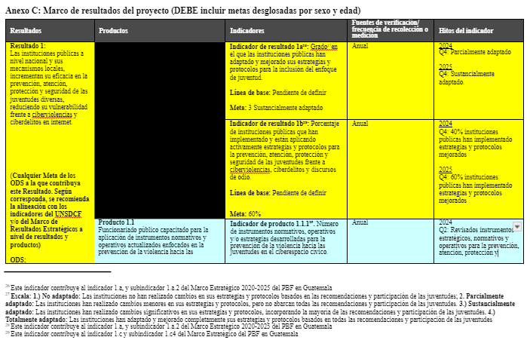
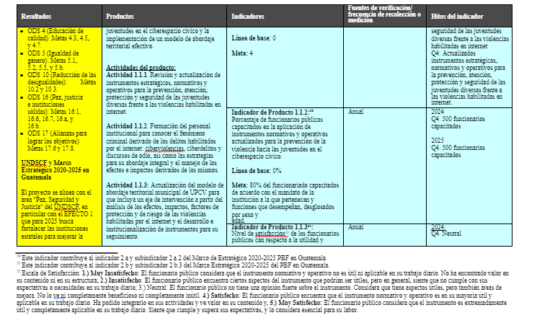
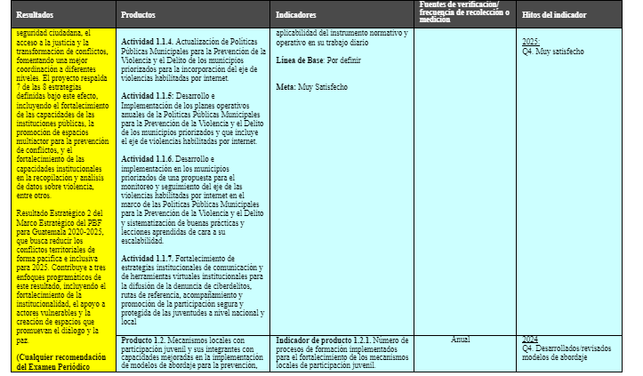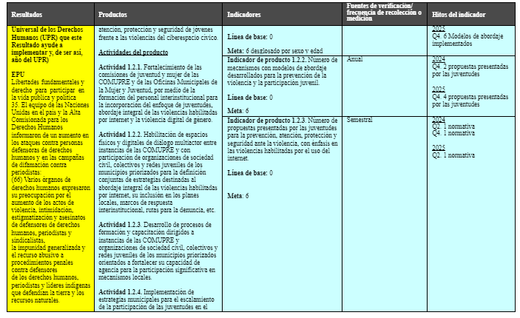
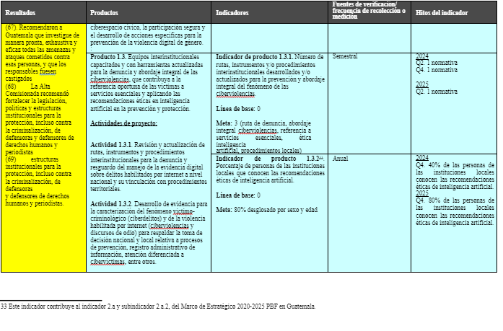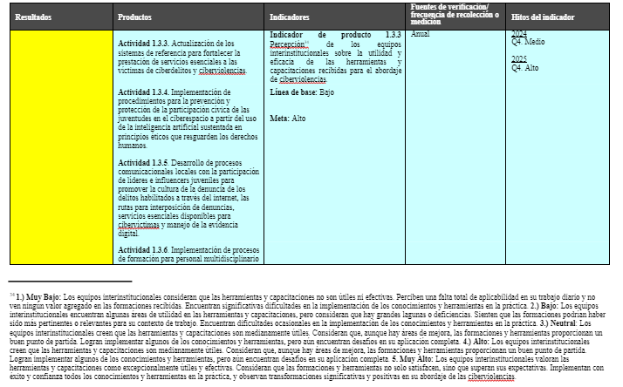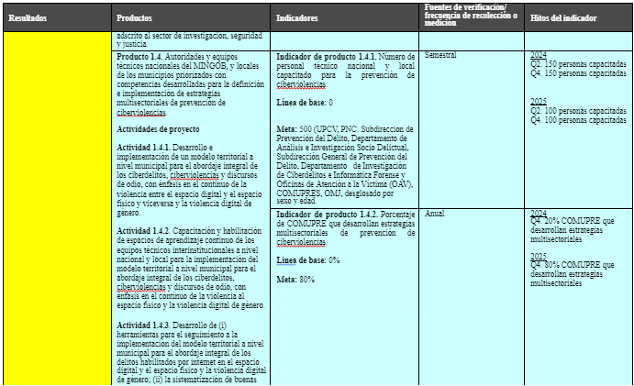
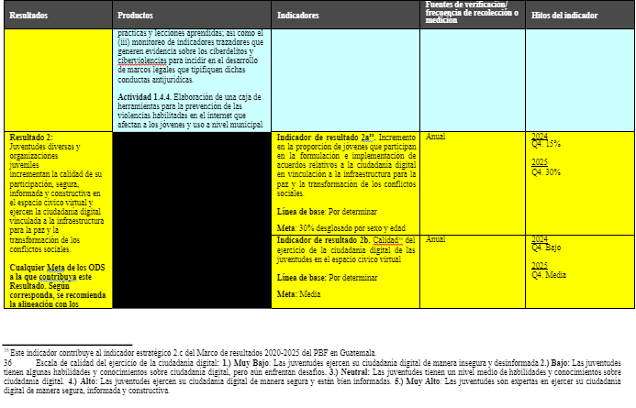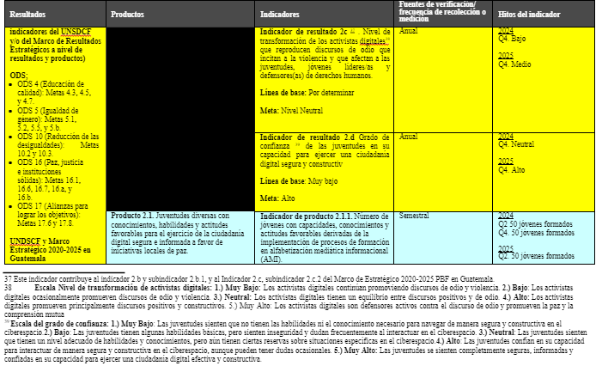
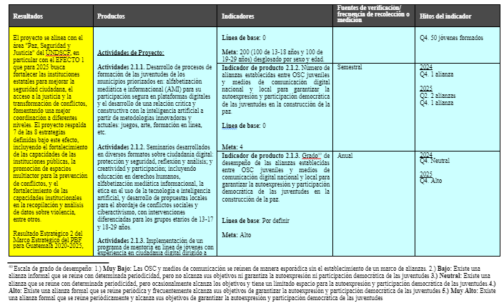

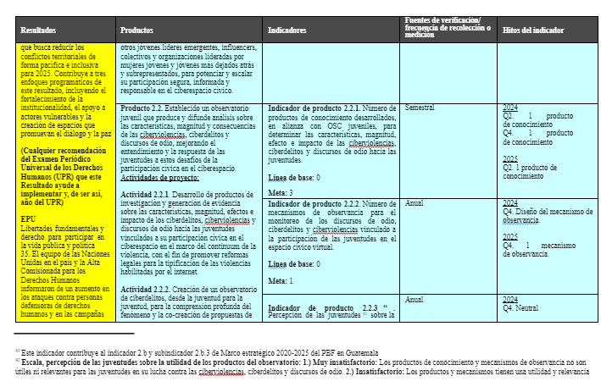
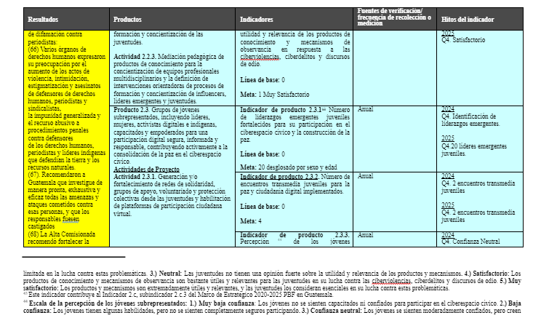

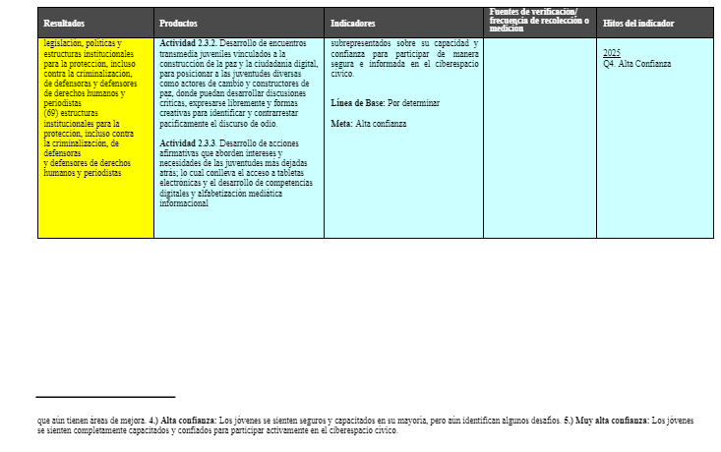

“Dirección” significa cualquier persona que tenga poderes de representación, toma de decisiones o control sobre la Organización. Esto puede incluir, por ejemplo, la dirección ejecutiva y todas las demás personas que ostenten la autoridad de dirección, cualquier miembro del consejo de administración y los accionistas mayoritarios.

